JEDNOTKY OBJEMU

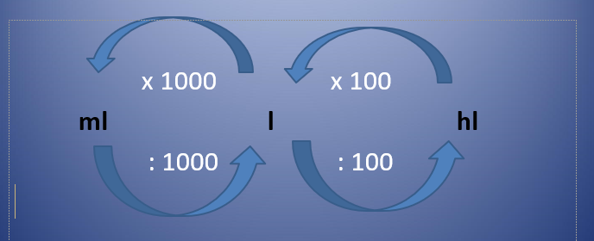
- Převeď na dané jednotky objemu :
4 hl = l 8 000 l = hl
25 hl = l 30 000 ml = l
149 hl = l 628 000 l = hl

572 l = hl l 14 584 l = hl l
1 528 l = hl l 45 362 ml = l ml
706 l = hl l 758 302 l = hl l
- Porovnej <, >, = :
500 l 4 hl 50 l 200 l 30 hl
63 l 25 hl 20 l 2000 ml
1 001 l 1 011 l 5 800 l 580 hl
35 l 29 000 ml 70 hl 7 000 l
- Převeď a vypočítej :
50 hl - 250 l = l 400 l +3 000 ml = l
5 hl – 60 l = l 18 hl + 120 l = l
70 ml + 4 l = ml 400 hl – 400 l = l
4 . Na zahradě je prázdný sud o objemu 2 hl. Kolik litrů chybí k okraji, když do něho jeden den napršelo 53 litrů a druhý den 65 litrů?





